月度投资者信心调查专报

（2014年第9期 总第78期）

中国证券投资者保护基金有限责任公司
2014年9月26日
中国证券投资者信心指数简介
为了解个人证券投资者在当前经济和市场环境下的投资心理和预期变化，2008年4月，投保基金公司在借鉴国内外投资者信心理论研究和调查工作实践的基础上，编制中国证券投资者信心指数。该指数以月度为单位，从国内经济基本面、国内经济政策、国际经济和金融环境、股票估值指标、大盘乐观指标、大盘反弹指标、大盘抗跌指标、买入指标八个指标进行描述。
中国证券投资者信心指数数值介于0-100之间，50为中性值。指数大于50时，表示投资者中持乐观、积极看法的比例大于持悲观、消极看法的比例，投资者信心整体偏向乐观。指数值越高，表示投资者信心越强。指数小于50时，表示投资者中持乐观、积极看法的比例小于持悲观、消极看法的比例，投资者信心整体偏向悲观。

2014年9月证券投资者信心调查分析报告

本次证券投资者信心调查从2014年9月1日起依托中国证券投资者保护网（www.sipf.com.cn）和55家投保基金公司投资者调查入样证券公司官网进行，截至9月26日，共有4,330名投资者填写了问卷。
调查显示，9月投资者信心指数为70.5，环比上升1.3%，同比上升20.5%。投资者信心指数已经连续四个月上升，本月信心指数、股票估值子指数均达到2008年4月指数创立以来的最高值。值得注意的是，与市场因素相关的五个子指数全面上升，其中，股票估值指数上升0.3；买入指数上升2.8；大盘乐观、大盘反弹和大盘抗跌指数分别上升0.6、0.6和2.3。9月，改革背景下市场向好预期进一步加强，A股市场流动性相对宽裕，汇丰PMI初值超预期回升更是为市场注入了一剂强心剂，多方利好因素共同推动了大盘上升趋势的形成。更重要的是，政府全面深化改革决心坚定、目标明确，四中全会临近，“依法治国”主题鲜明，为大盘强势上涨提供了潜在动力，也使得投资者信心指数再创新高。

2014年9月与2014年8月投资者信心指数比较表
 | 2014年8月 | 2014年9月 | 月度变化
信心指数 | 69.6 | 70.5 | 0.9
国内经济基本面 | 75.2 | 71.3 | -3.9
国内经济政策 | 79.5 | 78.7 | -0.8
国际经济金融环境 | 59.8 | 60.4 | 0.6
股票估值 | 69.1 | 69.4 | 0.3
大盘乐观 | 75.2 | 75.8 | 0.6
大盘反弹 | 55.8 | 56.4 | 0.6
大盘抗跌 | 72.8 | 75.1 | 2.3
买入 | 69.6 | 72.4 | 2.8
9月投资者信心主要呈现以下几个特点：
一、投资者信心指数创新高
虽然8月宏观经济数据不甚理想，但在定向宽松政策的导向之下，经济企稳回升的趋势并未发生太大变化，大盘短期震荡盘整也没有影响市场的做多格局。本月，各项改革措施继续稳步推进，“沪港通”进入冲刺期，国企改革也已经全方位展开。随着时间的推移，资本市场各项改革措施的累积效应开始显现，市场活力被激活，投资者信心指数连续四个月上升，达到2008年4月以来的最高值。
二、股票估值子指数创新高
9月股票估值指数（SVI）为69.4（上月为69.1），达到2008年4月指数创立以来的最高值，投资者对当前市场估值认可度攀升至六年多来最高水平。其中，有47.1%的投资者认为目前中国股票价格低于其真实价值或合理的投资价值，24.0%的投资者认为差不多，14.1%的投资者认为目前股票价格高于其真实价值或合理的投资价值，14.8%的投资者回答不确定。
6月以来，大盘估值指数开始进入上升通道，说明认为中国股票价格相对于投资价值被低估的投资者比例正在不断上升，投资者对于估值水平的认可，未来有可能成为进一步推动投资者信心指数上升的重要动力。
三、近六成投资者看好A股市场未来走势
9月大盘乐观指数（LCOI）为75.8，较上月上升0.6；大盘反弹指数为56.4（上月为55.8）；大盘抗跌指数为75.1（上月为72.8）。其中，投资者认为上证综指在未来1个月会上涨的达到59.0%；预计未来3个月会上涨的占57.9%；58.1%的投资者看好未来6个月内的中国股市，认为可能下跌的只有7.7%。
本月买入指数（BII）为72.4（上月为69.6)，投资者买入意愿进一步增强。在未来3个月内考虑增加投资于股票资金量的投资者占45.5%，考虑减少资金量的投资者仅有7.6%，31.4%的投资者选择维持现有资金量，另有15.5%的投资者回答不确定。
四、投资者对国内经济基本面的信心小幅回落
9月国内经济基本面指数（DEFI）小幅回落至71.3，较8月下降3.9。其中，有48.2%的投资者认为国内经济基本面对未来三个月的股市会产生有利影响，12.1%的投资者认为会产生不利影响，认为影响不大和影响不确定的投资者分别占比24.5%和15.2%。
由于7、8月宏观经济数据不甚理想，市场担忧情绪也有所增加，投资者对国内经济基本面的信心出现小幅回落。但从9月汇丰PMI初值超预期来看，7、8月数据应属于短期波动，未来仍有许多支撑经济的积极因素。
五、投资者对国内经济政策有利于股市的信心变化不大
9月国内经济政策指数（DEPI）为78.7，较上月（79.5）下降0.8。其中，有58.2%的投资者认为国内经济政策对未来三个月的股市会产生有利影响，8.5%的投资者预计可能产生不利影响，20.0%的投资者认为影响不大，回答影响不确定的投资者占比为13.3%。
本月，各项改革措施继续稳步推进，国企改革、沪港通等仍是市场关注的热点，相对宽松的货币政策使得市场流动性比较充裕，国内经济政策指数仍维持高位，与8月相比变化不大。
六、投资者对国际经济和金融环境的信心微升
9月国际经济和金融环境指数（IEFEI）为60.4，较上月（59.8）上升0.6。33.9%的投资者认为国际经济和金融环境对我国未来三个月的股市将产生有利影响，17.2%的投资者认为会产生不利影响，29.3%的投资者认为影响不大，认为影响不确定的投资者比例为19.6%。

附件：
证券投资者信心指数及其各项子指数图
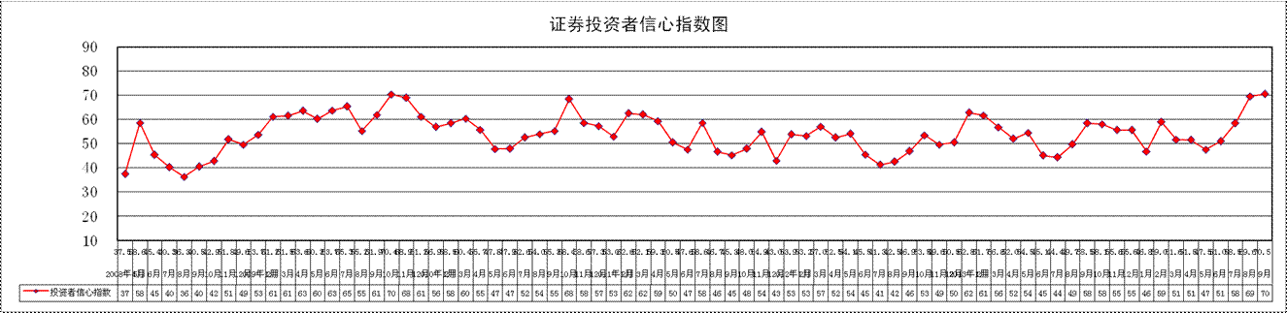

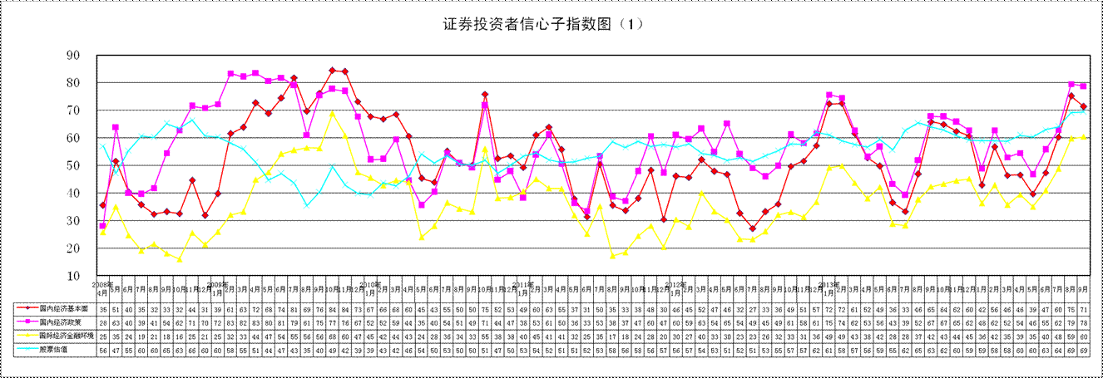

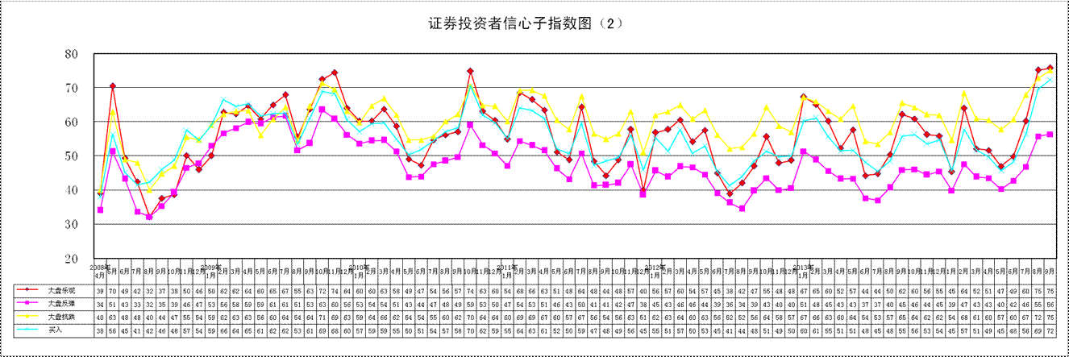
说明：信心指数取值范围为[0，100]，50为中性值。

